CHƯƠNG 3

CĂN THỨC

BÀI 1

CĂN BẬC HAI VÀ CĂN BẬC BA CỦA SỐ THỰC

1. Căn bậc hai của số thực không âm
Định nghĩa: Căn bậc hai của số thực không âm là số sao cho 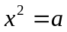.
Chú ý:
• Mỗi số thực dương 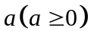 có đúng hai căn bậc hai là hai số đối nhau. Số dương kí hiệu là: 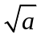, số âm kí hiệu là: 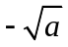. Ta gọi là căn bậc hai số học của .
• Số có đúng 1 căn bậc hai là chính nó, ta viết 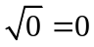
• Số âm không có căn bậc hai.
Nhận xét: Với 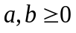, ta có:
• Nếu 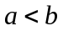 thì 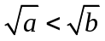.
• Nếu thì .
2. Căn bậc ba
Căn bậc ba của số thực là số thực sao cho 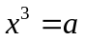.
Căn bậc ba của số thực được kí hiệu là: 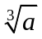.
Nhận xét:
• 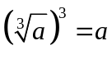.
• Nếu thì 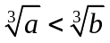.
• Nếu thì .

CHỦ ĐỀ 1

CĂN BẬC HAI

DẠNG 1

TÌM CĂN BẬC HAI

• Nếu  thì các căn bậc hai của là 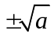.
• Với số 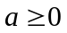, ta có 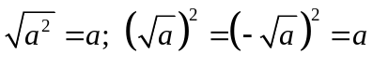

- Tìm căn bậc hai của :
a) 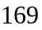 b) 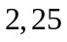 c) 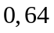 d) 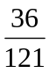
Lời giải
a)
Ta có 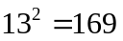 nên có hai căn bậc hai là 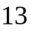 và 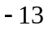.
b)
Ta có 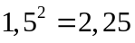 nên có hai căn bậc hai là 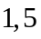 và 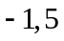.
c)
Ta có 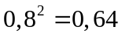 nên có hai căn bậc hai là 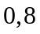 và 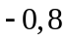.
d)
Ta có 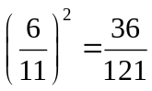 nên có hai căn bậc hai là 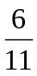 và 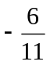.
- Tính
a) 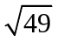 b) 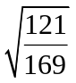 c) 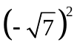 d) 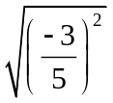
Lời giải
a) 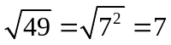
b) 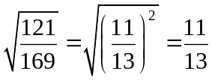
c) 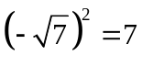
d) 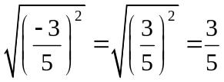
BÀI TẬP RÈN LUYỆN
- Tìm căn bậc hai của :
a) 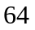 b)  c) 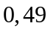 d) 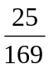
Lời giải
a)
Ta có 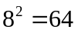 nên có hai căn bậc hai là và 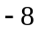.
b)
Ta có  nên có hai căn bậc hai là  và 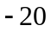.
c)
Ta có 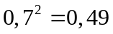 nên có hai căn bậc hai là 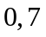 và 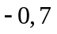.
d)
Ta có 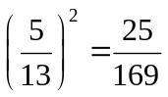 nên có hai căn bậc hai là 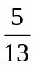 và 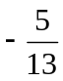.
- Tính
a)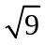 b) 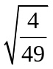 c) 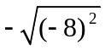 d) 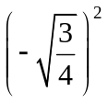
Lời giải
a) Ta có: 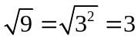
b) Ta có: 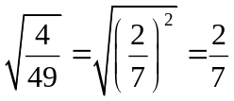
c) Ta có: 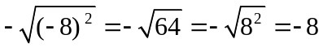
d) Ta có: 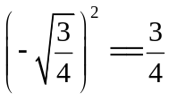

DẠNG 2

SO SÁNH CĂN BẬC HAI

Phương pháp
Với: 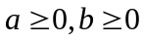 nếu thì .

- So sánh các cặp số sau:
a )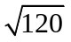 và 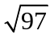 b)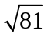 và 19
Lời giải
a) Ta có: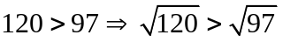
b) Ta có: 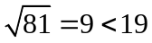
- So sánh các cặp số sau:
a )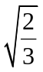 và 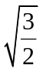 b. và 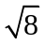
Lời giải
a) Ta có: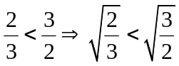
b) Ta có: 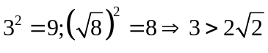

CHỦ ĐỀ 2

CĂN BẬC BA

DẠNG 1

TÌM CĂN BẬC BA

Phương pháp
Căn bậc ba của số thực là số thực sao cho .
Căn bậc ba của số thực được kí hiệu là: .
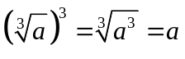.

- Tìm căn bậc ba của :
a) 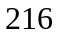 b) 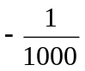 c) 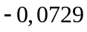 d) 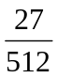
Lời giải
a)
Ta có 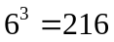 nên số là căn bậc ba của .
b)
Ta có 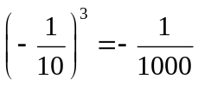 nên số 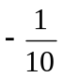là căn bậc ba của .
c)
Ta có 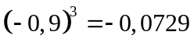 nên số 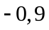 là căn bậc ba của .
d)
Ta có 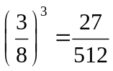 nên số là căn bậc ba của .
- Tính
a) b) c) d)
Lời giải
a)
b)
c)
d)
- Tính
a)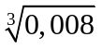 b) 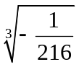 c) 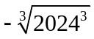 d) 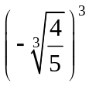
Lời giải
a) Ta có: 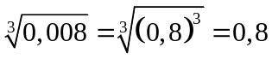
b) Ta có: 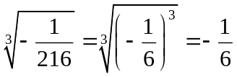
c) Ta có: 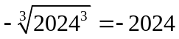
d) Ta có: 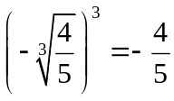

BÀI TẬP RÈN LUYỆN
- Tìm căn bậc ba của :
a) 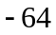 b) 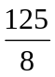 c) 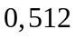 d) 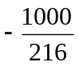
Lời giải
a)
Ta có 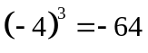 nên số 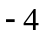 là căn bậc ba của .
b)
Ta có 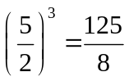 nên số  là căn bậc ba của .
c)
Ta có 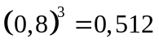 nên số là căn bậc ba của .
d)
Ta có 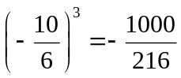 nên số 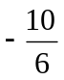 là căn bậc ba của .
- Tính
a)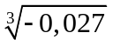 b) 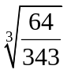 c) 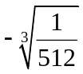 d) 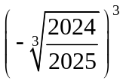
Lời giải
a) Ta có: 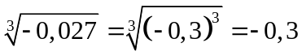
b) Ta có: 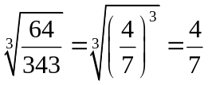
c) Ta có: 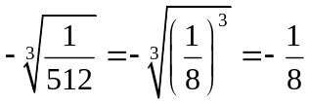
d) Ta có: 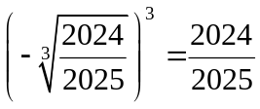
- Tính
a) 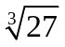 a) 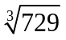 b) 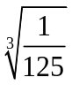 b) 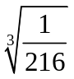
Lời giải
a) Ta có: 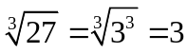
b) Ta có: 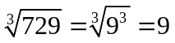
c) Ta có: 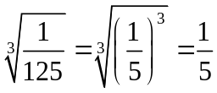
d) Ta có: 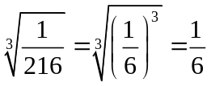

DẠNG 2

SO SÁNH CĂN BẬC BA

Phương pháp
• Nếu thì .
• Nếu thì .

- So sánh các cặp số sau:
a ) 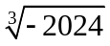 và 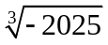 b. và 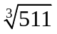
Lời giải
a) Ta có: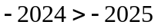 nên 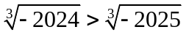
b) Ta có: 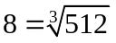
Do :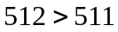 nên 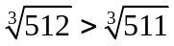 hay 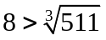
- So sánh các cặp số sau:
a ) 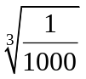 và 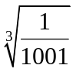 b. 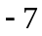 và 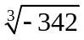
Lời giải
a) Ta có: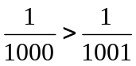 nên 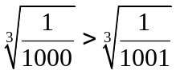
b) Ta có: 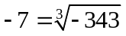
Do :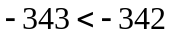 nên 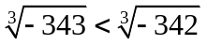 hay 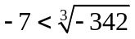

CHỦ ĐỀ 3

ỨNG DỤNG

- Bạn Loan cần làm một chiếc hộp giấy có dạng hình lập phương với thể tích là 64 dm³. Hỏi cạnh của chiếc hộp giấy đó là bao nhiêu decimét? Biết rằng độ dày của tờ giấy để làm hộp là không đáng kể.
Lời giải
Gọi a (dm) là độ dài cạnh của chiếc hộp giấy dạng hình lập phương đó (a > 0).
Khi đó, thể tích của chiếc hộp giấy đó là a³ (dm³).
Theo bài, ta có: a³ = 64 hay a³ = 4³, suy ra a = 4.
Vậy cạnh của chiếc hộp giấy đó là 4 decimét.
- Đại Kim tự tháp Giza là Kim tự tháp Ai Cập lớn nhất và là lăng mộ của Vương triều thứ Tư của pharaoh Khufu. Nền kim tự tháp có dạng hình vuông với diện tích khoảng 53 052 m². Hỏi độ dài cạnh của nền kim tự tháp đó là bao nhiêu mét (làm tròn kết quả đến hàng phần mười)?
Lời giải
Gọi a (m) là độ dài cạnh của nền kim tự tháp dạng hình vuông (a > 0).
Diện tích của nền kim tự tháp đó là a² (m²).
Theo bài, ta có: a² = 53 052, suy ra 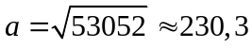 (m).
Vậy độ dài cạnh của nền kim tự tháp đó là khoảng 230,3 mét.
- Giông bão thổi mạnh, một cây bị gãy gập xuống làm ngọn cây chạm đất và tạo với phương nằm ngang một góc 45° (minh họa ở hình vẽ). Người ta đo được khoảng cách từ chỗ ngọn cây chạm đất đến gốc cây là 4,5 m. Giả sử cây mọc vuông góc với mặt đất, hãy tính chiều cao của cây đó theo đơn vị mét (làm tròn kết quả đến hàng phần mười).
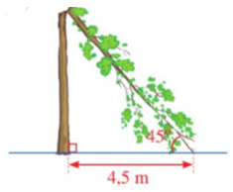
Lời giải
Giả sử hình ảnh của cây được mô tả như hình vẽ dưới đây:
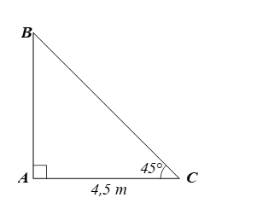
Vì ∆ABC vuông cân tại A có 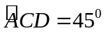nên ∆ABC vuông cân tại A.
Do đó AB = AC = 4,5 m.
Áp dụng định lí Pythagore vào ∆ABC vuông cân tại A, ta có: BC² = AB² + AC²
Suy ra 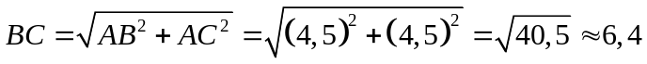 (m).
Vậy chiều cao của cây đó là khoảng 4,5 + 6,4 = 10,9 mét.
- Trong Vật lí, quãng đường S (tính bằng mét) của một vật rơi tự do được cho bởi công thức 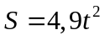, trong đó t là thời gian rơi (tính bằng giây). Hỏi sau bao nhiêu giây thì vật sẽ chạm đất nếu được thả rơi tự do từ độ cao 122,5 mét?
Lời giải
Quãng đường vật rơi tự do từ độ cao 122,5 mét đến khi chạm đất là S = 122,5 mét.
Từ công thức S = 4,9t², nên 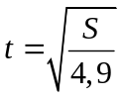 (giây) (do t > 0).
Suy ra 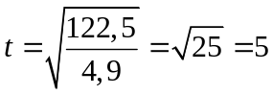 (giây).
Vậy sau 5 giây thì vật sẽ chạm đất nếu được thả rơi tự do từ độ cao 122,5 mét.
- Hai bến thuyền A và B nằm sát con đường vuông góc với nhau cách chỗ giao nhau lần lượt là 2 km và 3 km (hình vẽ bên dưới). Một ca nô chạy thẳng từ A đến B. Quãng đường ca nô đi được dài bao nhiêu kilômét?
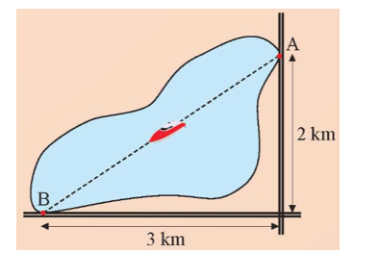
Lời giải
Gọi C là giao điểm của hai con đường.
Xét tam giác ABC vuông tại C, áp dụng định lí Pythagore, ta có:
AB² = AC² + BC² = 2² + 3² = 13.
Suy ra 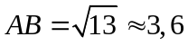 km.
Vậy quãng đường ca nô đi được dài 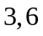 kilômét.
- Biết rằng hình A và hình vuông B trong hình vẽ dưới có diện tích bằng nhau. Tính độ dài cạnh x của hình vuông B.
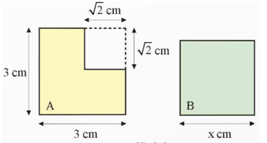
Lời giải
• Xét hình A:
Diện tích cả hình vuông cạnh 3 cm là: 3 . 3 = 9 (cm²).
Diện tích cả hình vuông cạnh 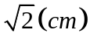là: 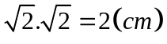
Do đó, diện tích hình A là: 9 – 2 = 7 (cm²).
• Xét hình B:
Hình vuông B bằng diện tích hình A là 7 cm².
Do đó 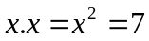suy ra 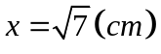.
Vậy độ dài cạnh x của hình vuông B là √7cm7 cm.

- Trên cần trục ở hình vẽ, hai trụ a và b đứng cách nhau 20 m, hai xà ngang c và d lần lượt có độ cao 20 m và 45 m so với mặt đất. Xà chéo x có độ dài bao nhiêu mét (kết quả làm tròn đến hàng đơn vị)?
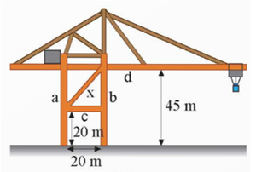
Lời giải
Gọi các điểm A, B, C, D, E như trên hình vẽ.
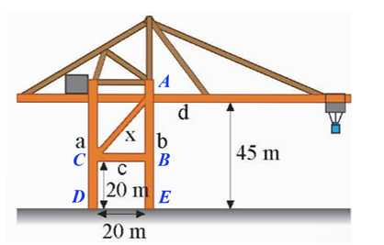
Vì hai trụ a và b đứng cách nhau 20 m nên DE = BC = 20 m.
Vì xà ngang d có độ cao 45 m so với mặt đất nên AE = 45 m.
Suy ra AB = AE – BE = 45 – 20 = 25 (m).
Áp dụng định lí Pythagore vào tam giác ABC vuông tại B, ta có:
AC² = AB² + BC² = 25² + 20² = 1025.
Suy ra 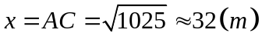 .
Vậy xà chéo x có độ dài khoảng 32 mét (làm tròn đến hàng đơn vị).
- Thể tích của một khối bê tông có dạng hình lập phương là khoảng 220 348 cm³. Hỏi độ dài cạnh của khối bê tông đó là bao nhiêu cetimét (làm tròn kết quả đến hàng phần mười)?
Lời giải
Gọi a (cm) là độ dài cạnh của khối bê tông dạng hình lập phương (a > 0).
Thể tích của khối bê tông đó là : a³ (cm³).
Theo bài, ta có: a³ = 220 348, suy ra 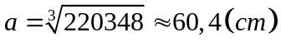.
Vậy độ dài cạnh của khối bê tông đó là khoảng 60,4 cetimét.
- Có thể xếp 125 khối lập phương đơn vị (có cạnh bằng 1 cm) thành một khối lập phương lớn được không ?
Lời giải
Thể tích của một khối lập phương đơn vị là: 1³ = 1 (cm³).
Thể tích của 125 khối lập phương đơn vị là: 125.1 = 125 (cm³).
Giả sử 125 khối lập phương đơn vị xếp được thành một khối lập phương có cạnh là a (cm). Thể tích của khối lập phương cạnh a cm là: a³ (cm³).
Khi đó, ta có a³ = 125, suy ra 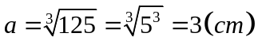 (cm).
Vậy ta có thể xếp 125 khối lập phương đơn vị (có cạnh bằng 1 cm) thành một khối lập phương lớn có cạnh bằng 5 cm.
- Một khối gỗ hình lập phương có thể tích 1 000 cm³. Chia khối gỗ này thành 8 khối gỗ hình lập phương nhỏ có thể tích bằng nhau. Tính độ dài của mỗi khối gỗ hình lập phương nhỏ.
Lời giải
Thể tích 1 khối gỗ hình lập phương nhỏ là: 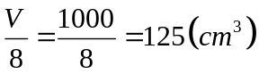
Độ dài cạnh của mỗi khối gỗ hình lập phương nhỏ là: 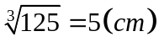
Vậy độ dài của mỗi khối gỗ hình lập phương nhỏ là 5 cm.
- Một bể cá hình lập phương có sức chứa 1 000 dm³. Muốn tăng sức chứa của bể lên 10 lần (giữ nguyên hình dạng lập phương) thì phải tăng chiều dài của mỗi cạnh lên bao nhiêu lần?
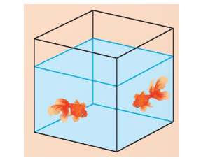
Lời giải
Bể cá hình lập phương có sức chứa 1 000 dm³ nghĩa là thể tích của bể cá là 1 000 dm³.
Độ dài mỗi cạnh của hình lập phương ban đầu là: 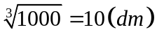.
Sức chứa (hay thể tích) của bể sau khi tăng lên 10 lần là:
1 000 . 10 = 10 000 (dm³).
Độ dài mỗi cạnh của hình lập phương sau khi tăng sức chứa lên 10 lần là:
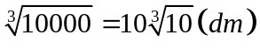
Khi đó, phải tăng chiều dài của mỗi cạnh lên: 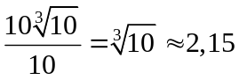 (lần).
Vậy muốn tăng sức chứa của bể lên 10 lần (giữ nguyên hình dạng lập phương) thì phải tăng chiều dài của mỗi cạnh lên khoảng 2,15 lần.
- Có hai khối bê tông hình lập phương A và B có thể tích lần lượt là 8 dm³ và 15 dm³ (Hình 1).
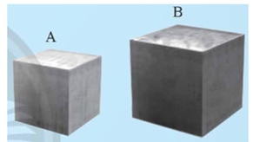
a) Tính độ dài cạnh của khối bê tông A.
b) Gọi x (dm) là độ dài cạnh của khối bê tông B. Thay  bằng số thích hợp để có đẳng thức: 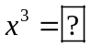
Lời giải
a) Khối bê tông hình lập phương A có thể tích là 8 dm³.
Độ dài cạnh của khối bê tông A là: 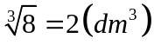
Vậy độ dài cạnh của khối bê tông A là 2 dm³.
b) Khối bê tông hình lập phương B có thể tích là 15 dm³.
Độ dài cạnh của khối bê tông B là 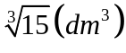
Vậy 

